1. Optimizacion del prefil de Linkedin
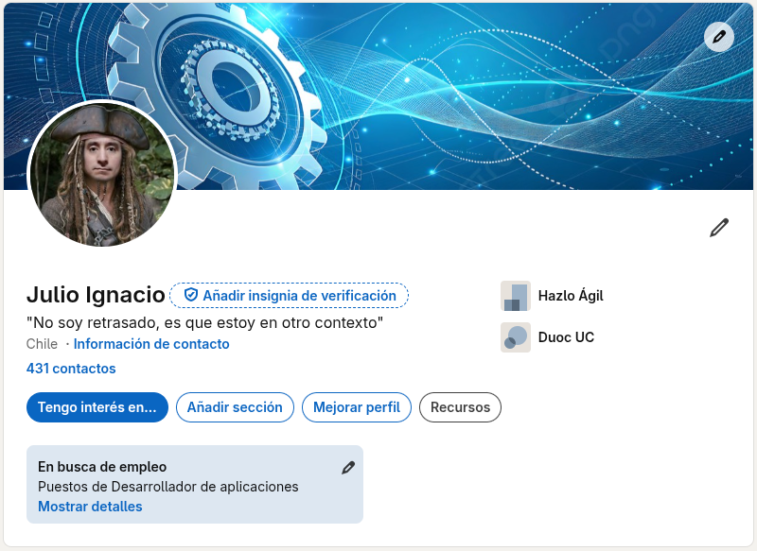
2. Acerca de..
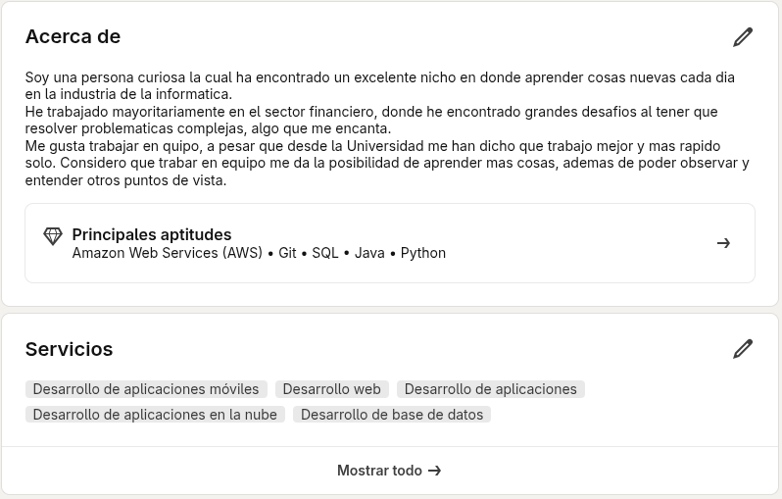
www.linkedin.com/in/julio-ignacio-70732918
3. elevator pitch

Hola, soy Julio Oyarzun, un curtido analista y desarrollador de aplicaciones con 20 años de experirencia. He trabajado mayoritariamente en el sector financiero, especificamente para bancos y empresas de inversiones. En estas empresas he logrado metas importantes como resolver problematicas complejas y algo que considero expremadamente importante, sobre todo en ese sector, esto es no solo conseguir que las cosas funciones sino que ademas lo hagan con el mejor rendimiento posible. Esto es lo que ofrezco y lo que tambien busco.

4. PLUS

Frase de entrada

“No es solo hacer que funcione, sino que ademas lo haga con el mejor rendimiento posible.”

Cuerpo del Texto

Siempre me ha encantado aprender cosas nuevas. En el mundo de las matematicas, y posteriormente la fisica, he encontrado un nicho donde expandirme mentalmente hasta el infinito.

Ahora bien, si aprendes y no practicas lo aprendido te conviertes en un ser inutil, y fue en ese periodo en el que buscaba dejar de ser inutil que encontre un lugar donde poder implementar todo lo aprendido, sobre todo con respecto a las matematicas, ya que la informatica esta fundada sobre sus cimientos.

En cuanto a la informatica, he encontrado interesante lo amplia que es, ya que para un problematica especifica, existen multiples formas de resolver esta. Es por eso que, a lo largo de mi carrera en este mundo he aprendido sobre multiples paradigmas y lenguajes de programacion y arquitecturas de desarrollo, entre otras cosas.

Hashtags

#FinTech #Technology #AI #Ecommerce #Innovation #Freelancers
#TalentDigital #FullStackDeveloper

